管理系“非英语专业口语”技能决赛圆满举行

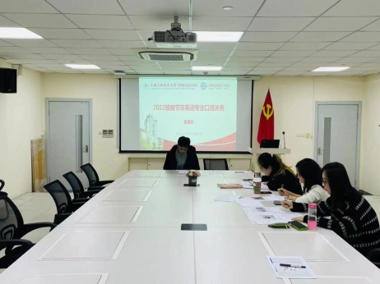
12月9日上午9时，学院校十六届技能节“非英语专业口语”技能决赛在图文502室顺利开赛。此项竞赛由管理系商务英语教师团队全程组织，经过初赛的精心预选，最终迎来10名同学角逐决赛。
决赛采取个人赛的形式，包括两项口语展示任务：图表描述题以及热点问答题。为保证比赛公平，决赛的试题备有4套，每个同学比赛前10分钟进入候考室随机抽取，并进行准备。参赛选手在比赛时首先需在3分钟内，对于图表的数据进行描述、比较和分析，考察其在短时间内提取关键信息的能力和逻辑思维能力；接着，选手需在2分钟时限内，对于某个热点问题表达自己观点和看法，考察其思维能力的理解力、分析力、深刻性等方面。管理系三位教师担任了此次决赛的评委，从语音语调和流利度、词汇语法的表达、思辨能力、整体印象四个维度进行评判，检验学生的英语综合能力。
此次赛事不仅提高了同学们的专业能力和应用能力，也磨炼了学生面对竞争和挑战时的心态和意志。对于管理系教师团队而言，也将在日后教学中更加深化对学生的语言技能和跨文化沟通能力的培养，提高学生的英语综合能力和素质。
管理系党支部 管沉吟（文）
黄欣懿（摄）

